CONTROL FRANCÉS. CURSO 2º ESO
NOTA
FINAL 2º TRIMESTRE.

Nombre y Apellidos: ________________________________

- Ecrire la date.
- Martes 10/12
- Jueves 15/09
- Miercoles 06/06
- Lunes 07/08
- Sabado 20/01
- Les nombres
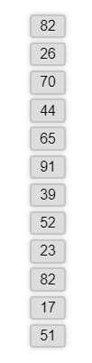

- Indique le nom des aliments.
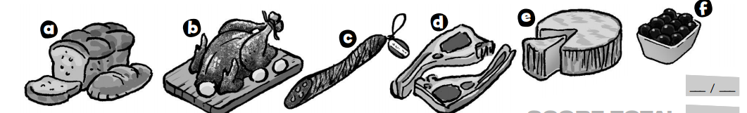

- Les commerçants. Entoure la bonne réponse.
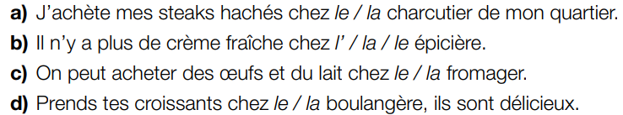
- Magasins et commerçants. Complète avec chez le, à la ou à l’ et indique où on peut
acheter ces produits.
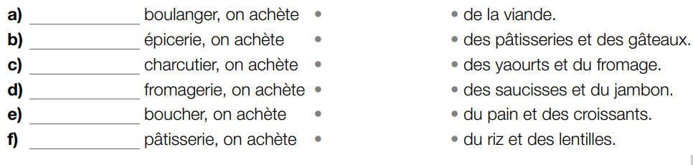
- Indiquer la quantité. Complète avec les mots suivants.
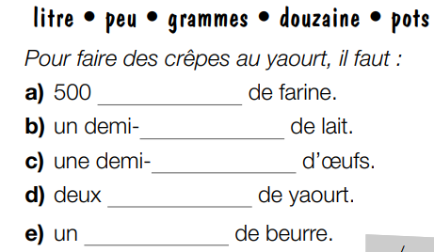

- Lis la recette de la tartifl ette et réponds par
vrai (V) ou faux (F).
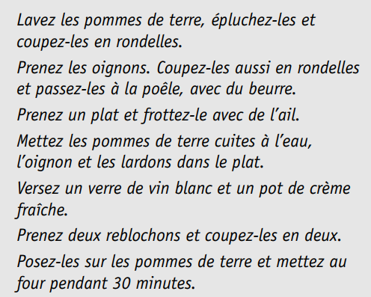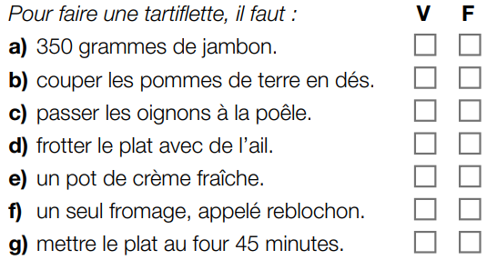
- Écoute les dialogues et réponds aux questions.
